Menighedsarrangement

Hubert Liebherr, ”Min vej til omvendelse”

Tidligere medejer af Liebherrkonzernen fortæller om sin personlige omvendelsesvej.
En bilulykke i 1988 bragte ham til omvendelse. Han påbegyndte en vej, som bla. førte ham til Medjugorje, hvor han nu arrangerer pilgrimsrejser, udgiver budskaber og i øvrigt rejser omkring og fortæller om sin omvendelse og sit arbejde.

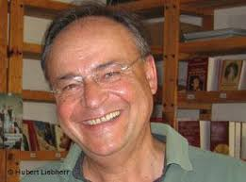
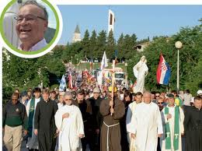

Onsdag d. 5. februar kl. 19.00
Skt. Nikolaj Kirke (75121027), Kirkegade 58, Esbjerg

Alle er velkomne, fri entre!

